**Practica 1 Thread**

Nombre: Sergio Bereño Veron

Nombre: Jonatan Valle Corrales

Clase HolaMundo donde extiende el Thread y declaramos variables con su constructor y tenemos el método Run del Thread donde le diremos que tiene que imprimir.

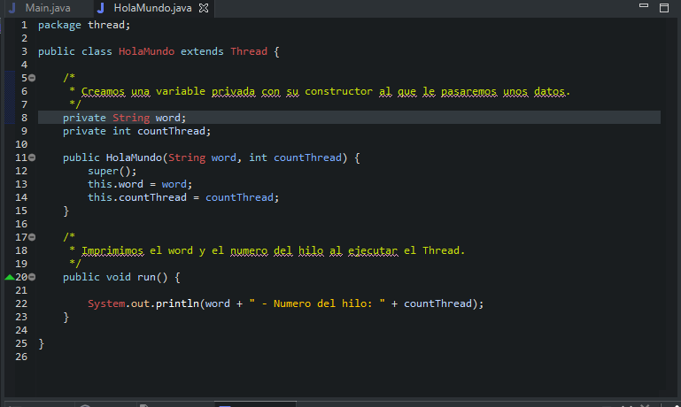

Main donde hacemos un bucle While con un contador. Donde le pasaremos la frase y el contador al new HolaMundo y sumaremos el contador dentro del while para definir que hilo se a ejecutado en cada momento.

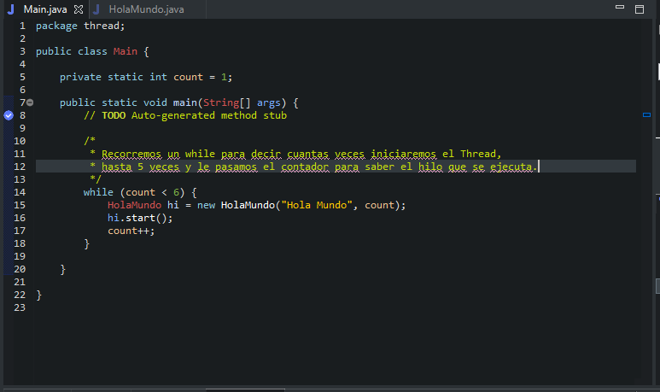

Aquí mostramos varios resultados para ver que no salen ordenados muchas veces porque algunos thread pueden tardar mas en ejecutarse que otros.

